1.Vitamina C

A Vitamina C é uma vitamina hidrossolúvel cujo o nome químico é acido ascórbico,está vitamina é altamente instável e facilmente oxidável.

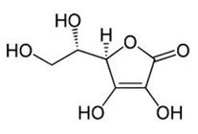

Formula estrutural do acido ascórbico "vitamina C"

Fonte:"http://www.infoescola.com/wp-content/uploads/2012/10/acido-ascorbico.jpg"

A vitamina C é facilmente absorvida no intestino delgado porem com a falta de ácido clorídrico ou pela presença de sangramento do trato intestinal sua absorção é impedida e diferente da vitamina A que é armazenada em diversos locais a vitamina C não é armazenada em um tecido único ,ela é amplamente distribuída em todos os tecidos mantendo um nível de saturação tecidual,e os níveis teciduais está relacionado com a ingestão e o tamanho total da reserva do organismo. Os níveis teciduais diminuem lentamente fazendo que os sintomas de deficiência desta vitamina demore em media 3 meses para aparecer e qualquer excesso de vitamina C é eliminado na urina (não tendo hipervitaminose C).

A vitamina C é uma vitamina que tem uma função ou seja (ela capta o Oxigênio livre nas células resultantes do metabolismo celular.impedindo o oxigênio de se ligar a radicais livre de oxigênio que também resultam do metabolismo normal celular mas que danificam ou destroem as células,se não são difundidas.

A vitamina C atua fazendo que a substancia base se transforme em colágeno sendo que com a ausência da vitamina C está transformação não é impossível.A vitamina C ajuda também na formação de paredes capilares mais firmes pois com sua deficiência torna os capilares frágeis e submetiveis a rompimentos pela pressão sanguínea.A vitamina C também é necessária para a síntese de carnitina um aminoácido responsável pelo transporte de ácidos graxos de cadeia longa para dentro das mitocôndrias onde serão usados para produzir energia.

A Vitamina C ajuda na cicatrização de ferimentos ,e com ótimos estoques teciduais ajudam também a manter a resistência para infecções,a vitamina c também é muito importante para as gestantes pois ela contribui para o crescimento fetal rápido

As fontes de vitamina C são as frutas cítricas,tomate,batata,batata doce,repolho brócolis e outros vegetais,alem de frutas amarelas e verdes

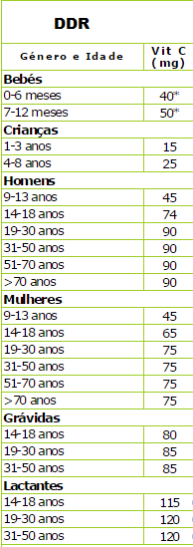

Tabela de dose diaria de vitamina C

Fonte: " http://www.abc-alimentos.com/dose-diaria-recomendada-vitaminas.html"

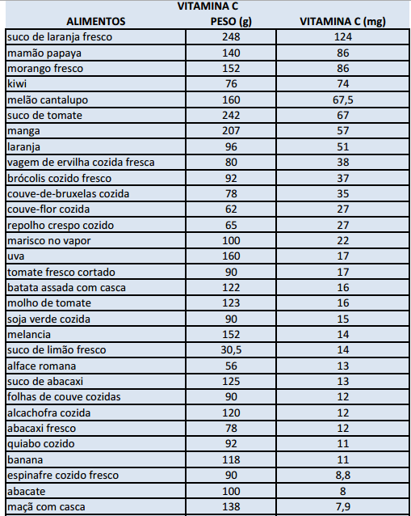

Tabela de vitamina C presente nos alimentos

Fonte: " http://www.abran.org.br/images/pdf/tabelavitaminac.pdf

